Von Oktober bis Ostern – jetzt ist Reifen-Umrüstzeit!
Bonn, 08. April 2024. Mit dem Start ins Frühjahr boomt das Geschäft im Reifen-Fachhandel, den Kfz-Werkstätten und in den Autohäusern. Die Winterreifen müssen runter und die Ganzjahresreifen werden gecheckt. Damit fallen jede Menge Altreifen an, die es zu entsorgen gilt. Die Initiative ZARE (Zertifizierte Altreifen Entsorger) setzt sich für eine fach- und umweltgerechte Entsorgung ein und sieht hier Werkstätten, Händler und Autohäuser in der Pflicht.
„Von O bis O“ lautet ein bekannter Merksatz, mit dem Autofahrer:innen alljährlich daran erinnert werden, die Reifen ihres Fahrzeugs rechtzeitig zu wechseln. Im Frühjahr steht mit steigenden Temperaturen der Wechsel auf die Sommerbereifung an und damit verbunden auch die Entsorgung vieler abgefahrener Autoreifen, die ihre Mindestprofiltiefe erreicht haben. Um den Verbleib kümmern sich meist Autowerkstätten, Reifenhändler und Autohäuser, wenn Kunden ihr Fahrzeug dort neu bereifen lassen. Damit übernehmen die Fachhändler auch Verantwortung für die fach- und umweltgerechte Entsorgung der abgefahrenen Pneus.
Aufgeklärte Verbraucher:innen fordern umweltgerechte Entsorgung
Verbraucherinnen und Verbraucher sind zunehmend sensibilisiert für Umweltthemen und damit verbunden für die umweltgerechte Abfallentsorgung sowie Verwertung von Rohstoffen. Auch Altreifen enthalten wichtige Rohstoffe, die umweltfreundlich und im Sinne einer nachhaltigen Kreislaufwirtschaft wiederverwertet werden können. Dass Altreifen nicht als Ablagerung in die Natur gehören, ist bekannt – jedoch werden der Initiative ZARE seit Jahren regelmäßig von Verbraucher:innen illegale Altreifenablagerungen gemeldet. Die Gesamtzahl der bei ZARE registrierten Verstöße wird nicht weniger – im Gegenteil, die Anzahl der Meldungen steigt von Jahr zu Jahr. Deswegen ist es ZARE ein wichtiges Anliegen, zum Start in die Reifenwechsel-Saison auf die zertifizierte Altreifenentsorgung aufmerksam zu machen, um Umweltschäden zu verhindern. „Zertifizierte Entsorger gewährleisten, dass die Reifen dem bestmöglichen Verwertungszweck zugeführt werden und die wertvollen Rohstoffe umweltfreundlich und im Sinne einer nachhaltigen Kreislaufwirtschaft wiederverwertet werden“, erklärt Christina Guth, Netzwerkkoordinatorin bei ZARE. Die zertifizierten Entsorgungsunternehmen haben die Expertise, Altreifen ordnungsgemäß zu sortieren und den nachhaltigsten Verwertungswegen zuzuführen. Je nach Zustand gehen die Altreifen dann in die Reifen-Runderneuerung, als Gebrauchtreifen in den Export, in die stoffliche oder chemische Verwertung. Jeder Reifen der weiterverwendet oder recycelt wird ist ein Gewinn. Aus den alten Reifen entstehen nicht nur runderneuerte Reifen, sondern auch Fallschutzmatten für Spielplätze, Matten für Dachbegrünungsanlagen oder Tierwohl-Stallmatten – mehr Infos zu Produkten aus recyceltem Material finden Sie hier: www.initiative-new-life.de. Um sicherzustellen, dass eine korrekte Entsorgung eingehalten wird und Fahrzeughalter:innen sich darauf verlassen können, finden Reifenhändler, Werkstätten und Autohäuser bei den Partnern von ZARE verlässliche Anlaufstellen für die seriöse Entsorgung.
Mehr über ZARE und die Partnerunternehmen: https://zertifizierte-altreifenentsorger.de/

Über die Initiative ZARE
Die Initiative ZARE ist ein Zusammenschluss von 18 im Bundesverband Reifenhandel und Vulkaniseur-Handwerk e.V. (BRV) organisierten Unternehmen, davon 16 zertifizierte Entsorgungsfachbetriebe. Die ZARE-Partner haben es sich zur Aufgabe gemacht, das Bewusstsein für fachgerechtes Reifenrecycling in Deutschland zu stärken. ZARE informiert den Autofahrer über die umweltgerechte Altreifenentsorgung. An 25 Standorten decken die ZARE-Partner Deutschland und die Niederlande nahezu flächendeckend ab.
Die Partner der Initiative sind:
Allgemeine Gummiwertstoff und Reifenhandels GmbH, Bender Reifen Recycling GmbH, CVS Reifen GmbH, Danninger OHG Spezialtransporte, G & K Recycling Utsch GmbH, Hartung Speditions-, Handels- und Transport GmbH, HRV GmbH, KARGRO B.V., KRAIBURG Austria GmbH & Co. KG, KURZ Karkassenhandel GmbH, Mondo Reifenmarkt GmbH, MRH Mülsener Rohstoff- und Handelsgesellschaft mbH, NZ-Entsorgung e.K., Reifen DRAWS GmbH, Reifen Külshammer, Reifengruppe Ruhr, REIFEN OKA – Reifenhandel, TireTech GmbH

Bildmaterial:
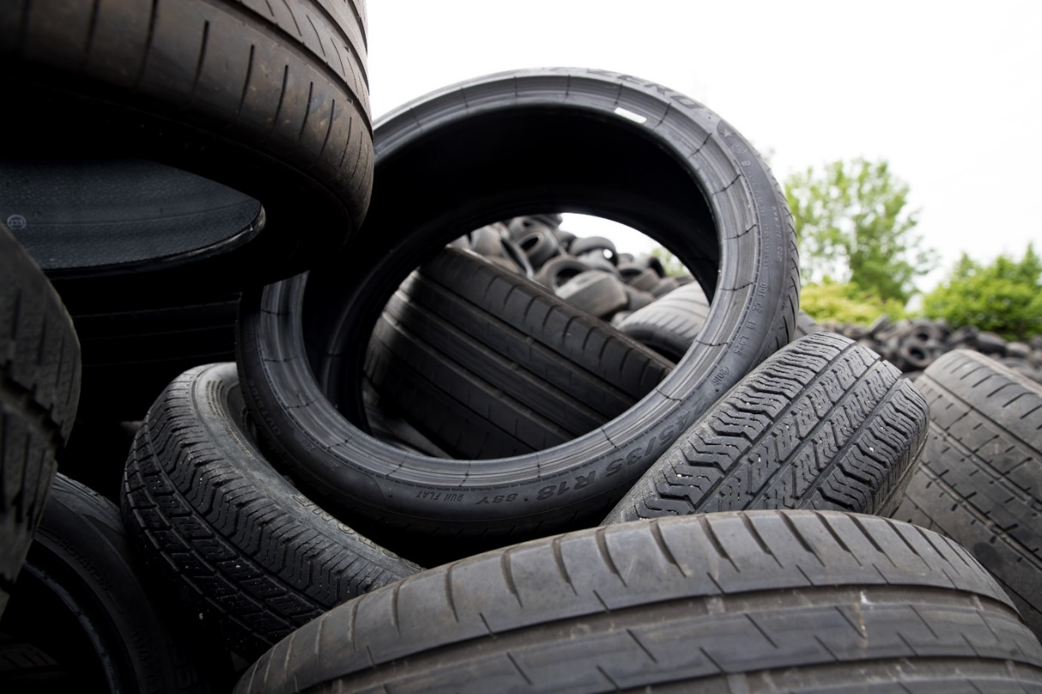
Bildunterschrift: In der Reifenwechselsaison fallen jedes Jahr große Mengen an Altreifen an, die entsorgt werden müssen.
Bild: KURZ Karkassenhandel
Bildunterschrift: Elastische Fallschutzböden aus recyceltem Reifen-Gummigranulat eignen sich für die Installation unter Schaukeln, Klettergeräten, Wippen oder Rutschen. Die Deckschicht kann mit farbigem EPDM-Granulat versehen werden, was vielfältige Gestaltungsfreiräume eröffnet. Bild: KRAIBURG Relastec©.

